Salone del Mobile 2022
Cartella stampa

BENVENUTI DA HOUSE OF ROHL.
AL SALONE DEL MOBILE 2022, IL LANCIO UFFICIALE DI RIOBEL IN EUROPA.

Non c'è posto migliore del Salone del Mobile 2022 per conoscere la proposta di House of Rohl.
Fa il suo ingresso ufficialmente in Europa una nuova famiglia di marchi dedicati al bagno e alla cucina che rappresenta il coronamento di un lavoro durato oltre cinque anni.
Perrin & Rowe (rubinetteria artigianale in ottone e sanitari), Victoria + Albert (vasche e lavabi), Shaws (lavandini refrattari) e il nuovo marchio di rubinetteria contemporanea Riobel.

L'esperienza collettiva, la trasversalità dei marchi e il loro essere complementari sono alla base della filosofia di House of Rohl per supportare designer, architetti, progettisti e consumatori nella creazione di spazi unici e differenti per il bagno e la cucina.
Con una superficie di 200 m² al padiglione 22, lo stand di House of Rohl è stato pensato come uno spazio di lusso simile agli showroom del quadrilatero della moda di Via Montenapoleone o Bond Street, all’interno del quale emergono le nuove brillanti palette di colori di Victoria + Albert e la gamma Riobel, per la prima volta in Europa.

LA FORMA DELLE COSE CHE VERRANNO (Riobel)
Riobel è il principale marchio di rubinetteria di pregio nel suo nativo Canada. É nato nel Quebec francofono, la provincia più grande e caratteristica del Canada, e i suoi progetti si ispirano a questo luogo di incontro di culture e idee.
La storia di Riobel inizia con un idraulico di nome Mario, un artigiano di terza generazione della famiglia Bélisle, che vive a Saint-Jérôme, una città a nord-ovest di Montreal. Frustrato dai prodotti allora sul mercato ai quali doveva adattarsi, credeva di poter fare di meglio. Mario ha così iniziato ad approcciare al design dal punto di vista di un idraulico. Come avrebbe dovuto essere un rubinetto per risultare più facile da montare e durare più a lungo? In che modo ingegneria e design avrebbero potuto lavorare meglio insieme?
Tentando via via di rispondere a queste domande, Mario ha così costruito un’azienda di successo. La reputazione di Riobel è stata costruita passo per passo sin dalla base, dall'idraulico all'idraulico.
Il nome di Mario è il cuore del marchio: maRIO BELisle.
Le collezioni mostrano tutto il DNA del design di Riobel. Moduli scultorei e geometrici si fondono con forme organiche naturali, fortemente influenzate dall'architettura contemporanea.
Riobel ha sempre rispettato i principi di House of Rohl: qualità del design e dei materiali, maestria e attenzione ai dettagli. La tecnologia unica della valvola Riowise™ di Riobel assicura ai sistemi doccia il miglior equilibrio tra elemento termostatico e pressione. La valvola stabilizza in modo intelligente la pressione dell’acqua per garantire che la temperatura rimanga sempre costante, anche in caso di calo di pressione del 50%.
Nelle nuove collezioni Riobel si intravede il futuro della rubinetteria. Venty presenta una miscela unica di angoli e curve. Paradox combina forme cilindriche e rettilinee oltre a rifiniture così incantevoli che non potrete evitare di sfiorarne i profili con le dita.
riobel.design

I COLORI BELLI MINIMALISTI E POSTMODERNISTI (Victoria + Albert)
Le vasche freestanding e i lavabi coordinati Victoria + Albert sono unici perché prodotti nell’esclusivo materiale QUARRYCAST™, una miscela di pietra lavica e resina calda al tatto, apprezzata per la brillantezza naturale, la leggerezza (il peso medio delle vasche è 72 kg), la lunga durata nel tempo (non scricchiola e non flette).
Il marchio propone oltre quaranta modelli di vasche di design, sia moderni che tradizionali, e recentemente ha introdotto 199 colorazioni RAL e lanciato tre nuove palette di colori nel 2022.
Ogni finitura è multistrato e caratterizzata da una speciale vernice catalizzata. La lucidatura viene eseguita a mano nelle varie applicazioni, per conferire una lucentezza unica.
Gli stili architettonici del 20° secolo hanno ispirato la nuova collezione di tavolozze cromatiche di Wallpaper* e Victoria + Albert. La Editor in Chief Sarah Douglas ha studiato le gamme delle tonalità impiegate dai minimalisti belgi, le pennellate di colori primari del modernismo brasiliano e i cromatismi del postmodernismo americano, adattando e immaginando quelle ombre e quei colori nell’ambiente bagno contemporaneo.
“I bagni sono spazi intimi e personali per ritrovare calma e serenità. Queste tavolozze cromatiche sono state influenzate e ispirate dall’architettura e dalle forme scultoree dei design Victoria + Albert”
Sarah Douglas, Editor in Chief Wallpaper*.
vandabaths.com

LA RUBINETTERIA ARTIGIANA (Perrin & Rowe)
Perrin & Rowe è un marchio decisamente british.
Sono passati più di 30 anni da quando Greg Perrin e Bob Rowe hanno brevettato il primo rubinetto a tre vie del mondo. I rubinetti per l’acqua calda istantanea e per l’acqua filtrata rappresentano ora una parte importante dell’attività di Perrin & Rowe dedicata alla cucina.
Per quanto riguarda il bagno, la nuova collezione Langbourn, è una splendida rubinetteria realizzata a mano che prende il nome da un antico quartiere della City di Londra. Langbourn è un insieme di stili architettonici dove le chiese progettate da Sir Christopher Wren sono affiancate dai grattacieli più iconici della città.
Come tutta la rubinetteria di Perrin & Rowe, questa gamma in ottone di alta qualità è modellata artigianalmente in Inghilterra per poi essere lavorata con precisione e lucidata a mano.
Con uno stabilimento di fusione a Wolverhampton, rappresenta il cuore dell'industria britannica dell'ottone, realizza da 25 anni rubinetti in piccoli lotti a mano per ottenere la massima qualità possibile.
perrinandrowe.co.uk

IL LAVANDINO A GREMBIULE (Shaws)
Shaws è un'altra azienda tipicamente britannica, fondata da Arthur Shaw il giorno di San Valentino del 1897 e specializzata nella creazione di bellissimi lavandini a grembiule in argilla refrattaria.
In un piccolo angolo del Lancashire, nel nord dell’Inghilterra, Shaws continua a realizzare lavelli con le stesse tecniche utilizzate da sempre. Quest’anno l’azienda festeggia il suo 125º anniversario.
Shaws è molto conosciuta per i lavelli Butler e Belfast, capisaldi intramontabili delle cucine di tutto il mondo. Più difficile da lavorare, più lenta da asciugare, più lunga da cuocere (e con temperature nel forno molto più calde), l'argilla refrattaria premia però la pazienza del suo creatore producendo una ceramica immensamente dura e densa che resiste al calore, agli urti e alle macchie. Occorrono circa 24 ore per realizzare ogni articolo Shaws, che viene poi rifinito a mano. Il nome dell’artigiano viene impresso su ogni pezzo.
Shaws ora produce una linea per il bagno per completare la sua gamma riconosciuta di lavelli da cucina. Questi lavelli, sempre realizzati in argilla refrattaria per assicurare la durata nel tempo, arricchiscono il bagno con una tradizione unica e uno stile straordinario.
Oltre al bianco lucido e al bianco panna, sono stati lanciati due nuovi colori. Il nuovo nero presenta un’elegante finitura opaca che dona a qualunque lavello Shaws un look più moderno. Il nuovo grigio aggiunge definizione al lavello, ed è particolarmente adatto a modelli come Egerton ed Edgeworth, caratterizzati dalla parte frontale a basso rilievo o ai modelli con scanalature Bowland e Ribchester.
Grazie a questi nuovi colori, il lavello Shaws non è più destinato solo alle tradizionali cucine country style.
È disponibile una collezione di 7 disegni che possono essere applicati a 5 diversi lavandini. Sia i disegni astratti che quelli illustrativi sono stati creati per lavorare con diversi stili.
shawsofdarwen.com
James Stickley, EU Sales Manager GPG -Europe & Russia: "Il lancio ufficiale in Italia di House of Rohl è qualcosa a cui stiamo lavorando da molto tempo e siamo entusiasti di annunciarlo finalmente al mondo del design e dell’arredo. L'attenta cura che accomuna i quattro marchi pone House of Rohl in una posizione unica all'interno del settore, agendo come un unicum, dai sanitari e rubinetti, alle ultime tendenze della cucina e del bagno”.

CURIOSITÁ

House of Rohl è il nuovo nome di una famiglia di marchi di cucine e bagni che comprende Perrin & Rowe, Victoria + Albert Baths, Shaws of Darwen e Riobel. House of Rohl è di proprietà di Fortune Brands, una società quotata alle Fortune 500.

Il lancio di House of Rohl come marchio coincide con l'apertura del nuovo showroom nel Design Centre Chelsea Harbour di Londra (UK).
houseofrohl.com

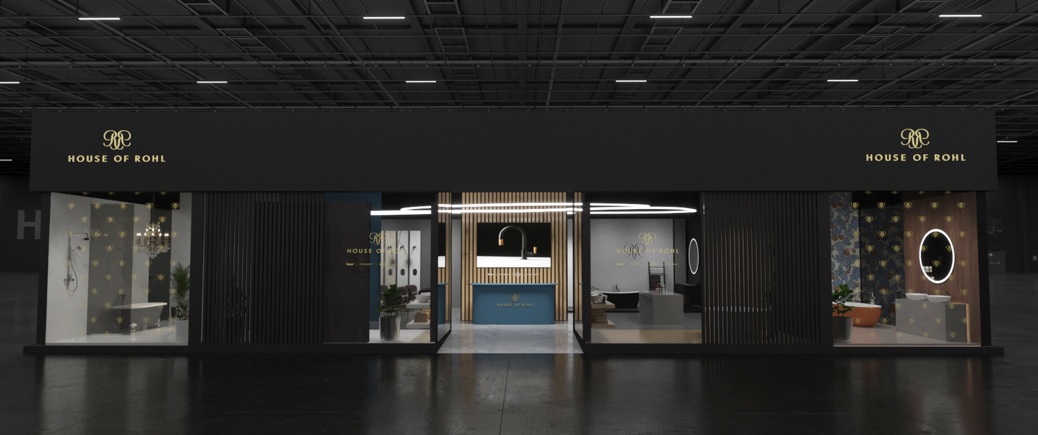

House of Rohl stand design Salone del Bagno 2022

PRESS OFFICE: TACONLINE

press@taconline.it
Scarica le cartelle stampa da
www.taconline.it

HOUSE OF ROHL, SHOWROOM DI LONDRA

North Dome Design Centre di Chelsea Harbour

Londra SW10 0XE

Esplora lo showroom online attraverso la visita virtuale: houseofrohl.uk/virtual-tour

